• В театр приходи вовремя. К встрече с тобой готовились актёры и музыканты, рабочие сцены и осветители. Все эти люди позаботились о том, чтобы тебе не пришлось ждать начала спектакля. Необходимо уважать также и зрителей, которые пришли вовремя.

• У зеркала в гардеробе можно только поправить причёску. Причёсываться, подкрашиваться и завязывать галстук можно лишь в туалете.

• В гардеробе подавай своё пальто гардеробщику, перекинув его через барьер.

• Не забудь заранее проверить, не оторвалась ли вешалка на твоём пальто, чтобы не было стыдно перед окружающими за свою неряшливость.

• Если ты пришёл в театр с большой сумкой или пакетом, сдай их в гардероб.
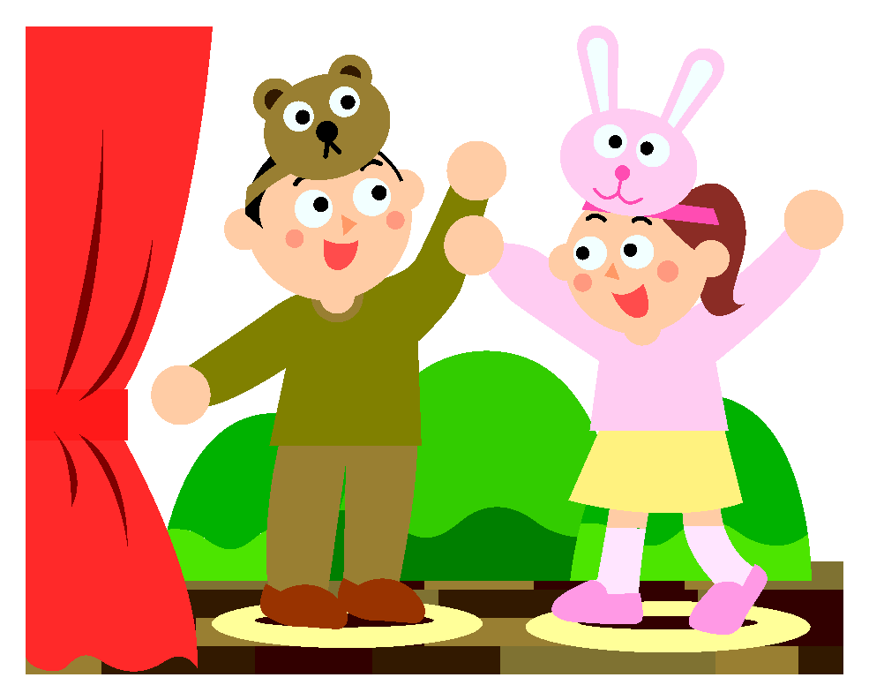
• Проходя к своему месту, иди вдоль рядов кресел лицом к сидящим зрителям. Если ты пришёл с девочкой, пропусти её вперёд.
• Если ты уже занял своё место в зрительном зале, а мимо тебя проходят зрители на свои места, обязательно встань и дай им дорогу.

• Садись на то место, которое указано в твоём билете. Если же твоё место оказалось вдруг занятым и его не хотят освобождать, не вступай в спор — попроси капельдинера уладить это недоразумение.

• Сидя в кресле, не клади руки на оба подлокотника.

• Во время спектакля не разговаривай — впечатлениями можно поделиться во время антракта. Не позволяй себе также шуршать конфетными обёртками, вертеть в руках номерок из гардероба.

• В антракте не мчись в буфет, расталкивая окружающих. Если тебе дали денег на пирожные, а ты пришёл в театр с друзьями, пригласи их в буфет и угости.

• Не вставай со своего места, пока не закончится спектакль, — не мешай другим зрителям.

• Не торопись в гардероб за верхней одеждой, как будто тебе не понравился спектакль и ты стремишься поскорее убежать домой. Сколько бы ни собралось после спектакля зрителей в гардеробе, все успевают одеться за 10—15 минут.

Агния Барто
«В театре»
Когда мне было восемь лет,
Я пошла смотреть балет.
Мы пошли с подругой Любой.
Мы в театре сняли шубы,
Сняли теплые платки.
Нам в театре, в раздевалке,
Дали в руки номерки.
Наконец-то я в балете!
Я забыла все на свете.
Даже три помножить на три
Я сейчас бы не смогла.
Наконец-то я в театре,
Как я этого ждала.!
Я сейчас увижу фею
В белом шарфе и венке.
Я сижу, дышать не смею,
Номерок держу в руке.
Вдруг оркестр грянул в трубы,
Мы с моей подругой Любой
Даже вздрогнули слегка.
Вдруг вижу — нету номерка.

Фея кружится по сцене —
Я на сцену не гляжу.
Я обшарила колени —
Номерка не нахожу.
Может, он
Под стулом где-то?
Мне теперь
Не до балета!
Все сильней играют трубы,
Пляшут гости на балу,
А мы с моей подругой Любой
Ищем номер на полу.
Укатился он куда-то...
Я в соседний ряд ползу.
Удивляются ребята:
— Кто там ползает внизу?
По сцене бабочка порхала —
Я не видала ничего:
Я номерок внизу искала
И наконец нашла его.
А тут как раз зажегся свет,
И все ушли из зала.
— Мне очень нравится балет,—
Ребятам я сказала.

МБОУ ДОД
Дом детского творчества

Правила поведения
в театре

(памятка для юного зрителя)

Составила педагог ДО Рыжайкина Е.А.

